Domača naloga 3:
Oliver Jayasinghe
Naloga1 – Ustvari novega uporabnika na AWS in mu dodaj omejene pravice. (Delo pri uri)
IAM -> User -> Create user -> Next
V tem koraku smo izbrali katere pravice bo ima naš uporabnik. V 3-koraku smo samo kliknili Next.
IAM -> Users -> Assing MFA device
Dodamo ime naprave. V naslednjem koraku skeniramo kodo ter 2x vpišemo kodo.
V AWS se prijavimo z podatki, ki smo si jih prej shranili. Potem pa še vpišemo kodo iz MFA.

Naloga 2 – AWS CLI
Najprej inštaliramo AWS CLI z ukazom:
msiexec.exe /i https://awscli.amazonaws.com/AWSCLIV2.msi

V CMD-ju preverimo verzijo z ukazom: aws --version

Ustvarimo novega uporabnika, ki ima več pravic za izdelavo EC2 instance z AWS CLI.
Uporabnika ustvarimo na podoben način, kot smo naredili zgoraj. Tukaj ne obkljukamo možnost dostopa do konzole AWS. Pri pravicah pa izberemo: Set premissions -> Attach policies directly. Izberemo pravico AmazonEC2FullAccess.
Uporabnika lahko tudi ustvarimo še bolj omejene pravice na drugačen način in sicer prvo moramo ustvariti novo politiko.
IAM -> Policies -> Create Policy -> JSON -> Dodamo svojo JSON kodo

Potem ponovimo postopek za ustvarjanje novega uporabnika. Tokrat izberemo našo politiko, ki smo jo ustvarili.

Ko imamo ustvarjen uporabnike z pravimi pravicami povežemo AWS CLI z lokalnim računalnikom. Za to najprej potrebujemo ključ.

User -> oliverUser2-> Security credentials-> Access keys -> Create acces key -> Command Line Interface (CLI)

Ko imam ustvarjen acces ključ se lotimo konfiguracije. V powershell napišemo ukaz: aws configure.

Nato pa nam še ostane samo da zaženemo ukaz za kreiranje instance. Ukaze pripravimo v beležnici.

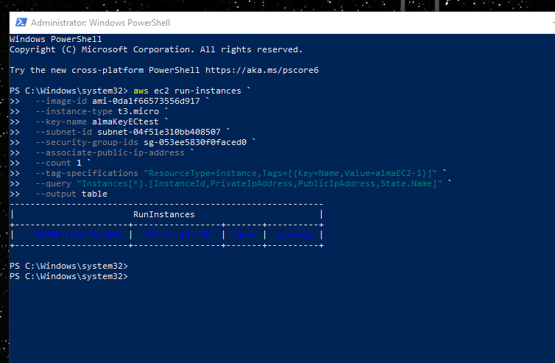

Instanca je uspešno ustvarjena. Z pomočjo AWS CLI. Isto ponovimo za instanco2 (almaEC2-2).
Da se nam ob zagonu instance po instalira še apache. Je potrebno najprej napisati skripto in potem dodati še en parameter v AWS CLI ukaz.
Skripto smo napisali in jo shranili na lokacijo: D:\almaSkripte.

Dodali smo parameter --user-data file://D:\almaSkripte\apache.sh `. Ter ustvarili novo instanco.

Nato se še prijavimo v instanco in preverimo če je apache res nameščen. V brskalniku lahko tudi vpišemo javni IP naslov instance in preverimo če apache deluje.

Naloga 3 – NASTAVITEV ALARMA ZA STROŠKE

Na mail moramo potrditi da se bomo naročili na obveščanje.

